太仓市人民法院
执行公告

（2022）第2期

为维护法律的尊严，切实保护权利人的合法权益，防止被执行人有履行能力而拒不履行生效法律文书确定的义务，本院依据《中华人民共和国民事诉讼法》及《最高人民法院关于公布失信被执行人名单信息的若干规定》的相关规定，向社会公布失信被执行人名单。望有关单位和公民关注本执行公告信息，以降低交易风险，同时也希望知情人积极提供被执行人的财产线索，协助法院执行，共同维护社会诚信。

失信被执行人名单如下：

1.李国青，男，居民身份证号码3205221969****3917。执行标的98388.29元及利息。执行依据：太仓市人民法院（2018）苏0585民初839号民事判决书。

2.刘建国，男，居民身份证3205221966****4316。执行标的121697元，执行依据：太仓市人民法院（2018）苏0585民初6028号民事调解书。

3.蒋雁，女，居民身份证号码3205221971****6427。执行标的1470103.82元。执行依据：太仓市人民法院（2018）苏0585民初227号民事调解书。

4.罗伟国，男，居民身份证号码3205221971****0019。执行标的92050元。执行依据：太仓市人民法院（2018）苏0585民初566号民事判决书。

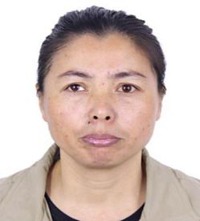5.潘霞芬，女，居民身份证号码3205221973****7622。执行标的101414元。执行依据：太仓市人民法院（2018）苏0585民初4091号民事调解书。

6.钱金杰，男，居民身份证号码3205221989****7617。执行标的56388.4元及利息。执行依据：太仓市人民法院（2018）苏0585民初3044号民事判决书。

7.时玉兰，女，居民身份证号码3205221985****1327。执行标的124558.57元及利息。执行依据：太仓市人民法院（2018）苏0585民初834号民事判决书。

8.吴凤佳，男，居民身份证号码3205221968****291X，执行标的58624.83元及利息。执行依据：太仓市人民法院（2018）苏0585民初835号民事判决书。

9.曹建中，男，居民身份证号码3205221968****6418，执行标的40400元。执行依据：太仓市人民法院（2018）苏0585民初4969号民事调解书。

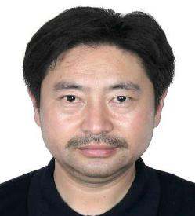10.严士学，男，居民身份证号码3205221962****5017，执行标的53740.1元及利息。执行依据：太仓市人民法院（2018）苏0585民初830号民事判决书。

太仓市人民法院
二○二二年六月三十日
联系电话：0512-53951552
线索举报信箱：太仓市人民法院311室
电子邮箱：tcfyzxj@163.com

